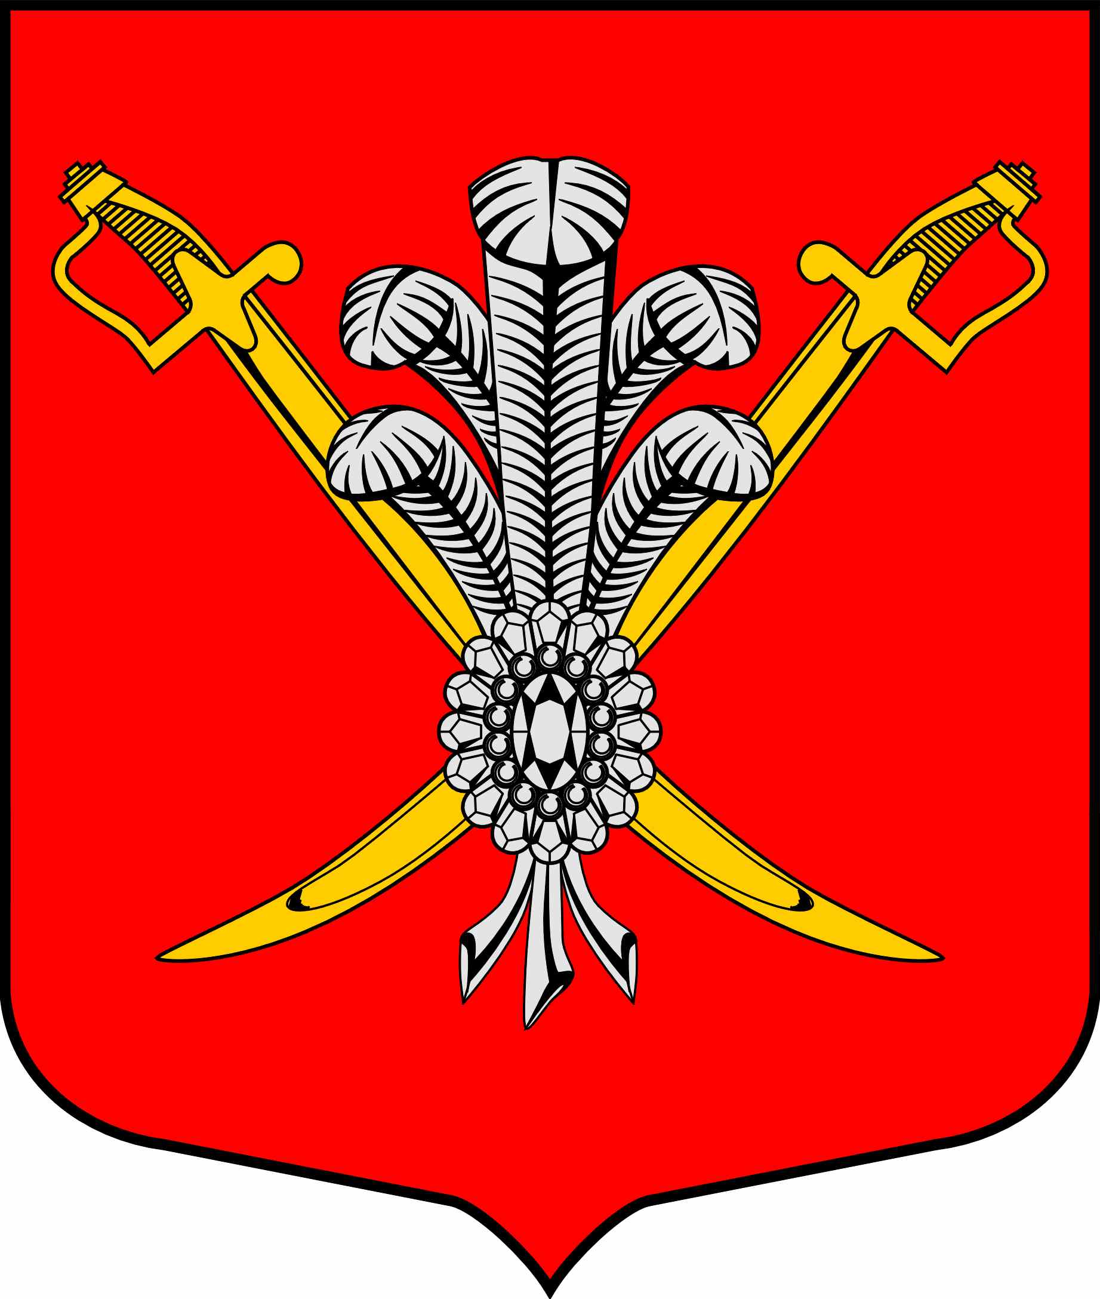

ВНУТРИГОРОДСКОЕ МУНИЦИПАЛЬНОЕ ОБРАЗОВАНИЕ

ГОРОДА ФЕДЕРАЛЬНОГО ЗНАЧЕНИЯ

САНКТ-ПЕТЕРБУРГА МУНИЦИПАЛЬНЫЙ ОКРУГ КОЛОМЯГИ

(МО КОЛОМЯГИ)

МУНИЦИПАЛЬНЫЙ СОВЕТ
(6 созыв)

РЕШЕНИЕ № _____

__.05.2023 протокол заседания № ___
О внесении изменений в решение МС МО Коломяги от 23.10.2019 № 12 «Об утверждении положения о комиссии по соблюдению требований к служебному поведению муниципальных служащих Муниципального Совета
внутригородского муниципального образования Санкт-Петербурга муниципальный
округ Коломяги и урегулированию конфликта интересов»

В соответствии с Федеральным законом от 06.10.2003 № 131-ФЗ «Об общих принципах организации местного самоуправления в Российской Федерации», Законом Санкт-Петербурга от 23.09.2009 № 420-79 «Об организации местного самоуправления в Санкт-Петербурге», Законом Санкт-Петербурга от 15.02.2000 № 53-8 «О регулировании отдельных вопросов муниципальной службы в Санкт-Петербурге», Уставом внутригородского муниципального образования города федерального значения Санкт-Петербурга муниципальный округ Коломяги, Муниципальный Совет

РЕШИЛ:
  - Внести следующие изменения в Решение Муниципального Совета МО Коломяги от 23.10.2023 № 12 «Об утверждении Положения о комиссии по соблюдению требований к служебному поведению муниципальных служащих Муниципального Совета внутригородского муниципального образования Санкт-Петербурга муниципальный округ Коломяги и урегулированию конфликта интересов» (далее – Решение от 23.10.2019 № 12):
- в наименовании, пункте 1 решения от 23.10.2019 № 12 слова «муниципального образования Санкт-Петербурга» заменить словами «муниципального образовании города федерального значения Санкт-Петербурга»;
- в наименовании и пункте 1 Положения о комиссии по соблюдению требований к служебному поведению муниципальных служащих Муниципального Совета внутригородского муниципального образования Санкт-Петербурга муниципальный округ Коломяги и урегулированию конфликта интересов», утвержденного Решением от 23.10.2019 № 12 (далее – Положение) слова «муниципального образования Санкт-Петербурга» заменить словами «муниципального образования города федерального значения Санкт-Петербурга»;
- в абзаце 4 пункта 4 Положения слова «аппарате избирательной комиссии муниципального образования» исключить.
- Опубликовать настоящее решение в газете «Коломяжские вести» и на официальном сайте внутригородского муниципального образования города федерального значения Санкт-Петербурга муниципальный округ Коломяги (www.mokolomyagi.ru).
- Настоящее решение вступает в силу на следующий день после его официального опубликования.
- Контроль за исполнением настоящего решения возложить на Главу муниципального образования.

Глава муниципального образования С.Э. Борисенко

